3. โครงการอบรมเชิงปฏิบัติการขยายผลการใช้โปรแกรมบริหารจัดการเรียนการสอน
ผ่านระบบเครือข่าย OBECLMS

1. หลักการและเหตุผล
ตามที่ สพฐ. ได้มอบหมายให้ สทร. พัฒนาโปรแกรมระบบบริหารจัดการเรียนการสอน ผ่านระบบเครือข่าย (Learning Management System : LMS) ภายใต้ชื่อ OBECLMS วัตถุประสงค์เพื่อแจกจ่ายให้โรงเรียนที่ต้องการจัดการเรียนการสอนแบบ e-Learning สามารถนำไปใช้ได้โดยไม่ต้องเสียค่าลิขสิทธิ์ซอฟต์แวร์ หรือต้องเสียค่าใช้จ่ายในการพัฒนาโปรแกรม โดยโปรแกรมดังกล่าวประกอบด้วย ระบบจัดการหลักสูตร (Course Management System : CMS) ระบบการสร้างบทเรียน (Content Management) ระบบการทดสอบและประเมินผล (Test and Evaluation System) ระบบส่งเสริมการเรียน (Course Tools) ระบบคลังข้อสอบและระบบจัดการข้อมูล (Data Management System) เพื่อให้ผู้สอนสามารถติดตามและประเมินผลการเรียนรู้ของผู้เรียนในรายวิชานั้นๆ ได้ ซึ่ง สทร. ได้อบรมขยายผลการใช้งานโปรแกรมดังกล่าวให้โรงเรียนที่สนใจไปแล้ว ไม่น้อยกว่า 300 คน และได้จัดทำเว็บไซต์ www.obeclms.com เพื่อเผยแพร่ประชาสัมพันธ์โปรแกรมให้ผู้ที่สนใจดาวน์โหลดไปใช้งานได้ รวมทั้งเป็นช่องทางแนะนำ ตอบปัญหาในการใช้งาน ซึ่งปรากฏว่า มีหน่วยงาน ทั้งภายในและนอกสังกัด สพฐ. สนใจโปรแกรมดังกล่าวดาวน์โหลดไปใช้ในการจัดการเรียนค่อนข้างจำนวนมาก เช่น โรงเรียนสังกัด อปท. วิทยาลัยอาชีวะ วิทยาลัยชุมชน เป็นต้น
ต่อมาในปี 2556 สทร. ได้มีการพัฒนาปรับปรุงโปรแกรม OBECLMS เป็น version 3.3 เพื่อให้รองรับกับความก้าวหน้าด้านเทคโนโลยีที่เปลี่ยนไปและเพิ่มฟังก์ชั่นการใช้งานเพื่อให้รองรับความต้องการใช้งานของโรงเรียน ได้ง่าย สะดวก มากยิ่งขึ้น สทร. พิจารณาแล้วเห็นควรมีการขยายผลการอบรมการใช้งานโปรแกรม OBECLMS เป็น version 3.3 ( ซึ่งเป็น version ใหม่ ) ให้แก่โรงเรียน / สำนักงานเขตพื้นที่การศึกษาที่สนใจ เพื่อเพิ่มศักยภาพในการจัดการเรียนการรู้ของนักเรียนให้สามารถเรียนรู้ได้ด้วยตัวเอง ทุกที่ ทุกเวลา ซึ่งจะเป็นการสร้างโอกาสทางการเรียนรู้ของนักเรียนในเมืองและชนบทให้เกิดความเท่าเทียมกัน

2. วัตถุประสงค์
2.1 เพื่อพัฒนาครู / บุคลากรทางการศึกษาให้สามารถติดตั้งระบบโปรแกรมระบบบริหารจัดการเรียนการสอน e-Learning OBECLMS และนำไปใช้ในการจัดการเรียนการสอนได้อย่างมีประสิทธิภาพ
2.2 เพื่อการพัฒนาบุคลากร ให้มีความรู้ด้านโปรแกรมการจัดการเรียนการสอน และสามารถนำไปใช้ในการดำเนินการจัดการเรียนการสอนได้
2.3 เพื่อศึกษาประสิทธิภาพของโปรแกรมการจัดการเรียนการสอน e-Learning OBECLMS และวางแผนการพัฒนาให้สอดคล้องกับความต้องการใช้งานของผู้ใช้ต่อไป
2.4 เพื่อส่งเสริมและสนับสนุนให้บุคลากรในสถานศึกษามีความรู้ความสามารถในการจัดการเรียนการสอนแบบ e-Learning ด้วย โปรแกรม OBECLMS

3. เป้าหมาย
จัดอบรม 4 ภูมิภาค ประกอบด้วย ภาคกลาง ภาคเหนือ ภาคตะวันออกเฉียงเหนือ และภาคใต้ โดยให้โรงเรียนที่มีความพร้อมด้านเทคโนโลยีสารสนเทศและสนใจสมัครเข้าร่วมโครงการ จำนวน 150 โรงๆ ละ 2 คน (ครูผู้ดูแลระบบคอมพิวเตอร์ 1 คน ครูผู้สอน 1 คน) รวม 300 คน

4. การดำเนินการ
4.1 เสนอโครงการ
4.2 ประชุมคณะทำงานพัฒนาโปรแกรม OBECLMS เพื่อกำหนดแนวทาง เกณฑ์ คุณสมบัติ วิธีการคัดเลือกโรงเรียน กำหนดรายละเอียดของหลักสูตรที่จะอบรม จัดเตรียมเอกสาร โปรแกรม
4.3 ประกาศรับสมัครโรงเรียนที่มีความพร้อมด้านเทคโนโลยีสารสนเทศและสนใจเข้าร่วมโครงการการจัดการเรียนการสอนแบบ e-Learning โดยใช้ โปรแกรม OBECLMS ผ่านทางเว็บไซต์ สพฐ.
4.4 คัดเลือกโรงเรียนที่มีคุณสมบัติเหมาะสม และประกาศรายชื่อโรงเรียนที่ผ่านการคัดเลือกผ่านทางเว็บไซต์ สพฐ.
4.5 อบรมเชิงปฏิบัติการการใช้โปรแกรมบริหารจัดการเรียนการสอน OBECLMS แก่ในโรงเรียนที่ผ่านการคัดเลือก
4.6 ติดตามและประเมินผลการใช้งานในโรงเรียน
4.7 ปรับปรุงข้อมูลบนเว็บไซต์และฐานข้อมูลสื่อการเรียนการสอน

5. งบประมาณ รวมทั้งสิ้น 3,987,900 บาท
6. กิจกรรมที่ดำเนินการ
6.1 กิจกรรมที่ 1 จัดประชุมคณะทำงานพัฒนาโปรแกรม OBECLMS เพื่อกำหนดแนวทาง เกณฑ์ คุณสมบัติ วิธีการคัดเลือกโรงเรียน กำหนดรายละเอียดของหลักสูตร จัดเตรียมเอกสาร โปรแกรม ที่เกี่ยวข้อง จำนวน 20 คน ระยะเวลา 5 วัน ประมาณเดือนมกราคมถึงกุมภาพันธ์ 2557 รวมวงเงินทั้งสิ้น 160,300 บาท รายละเอียดดังนี้

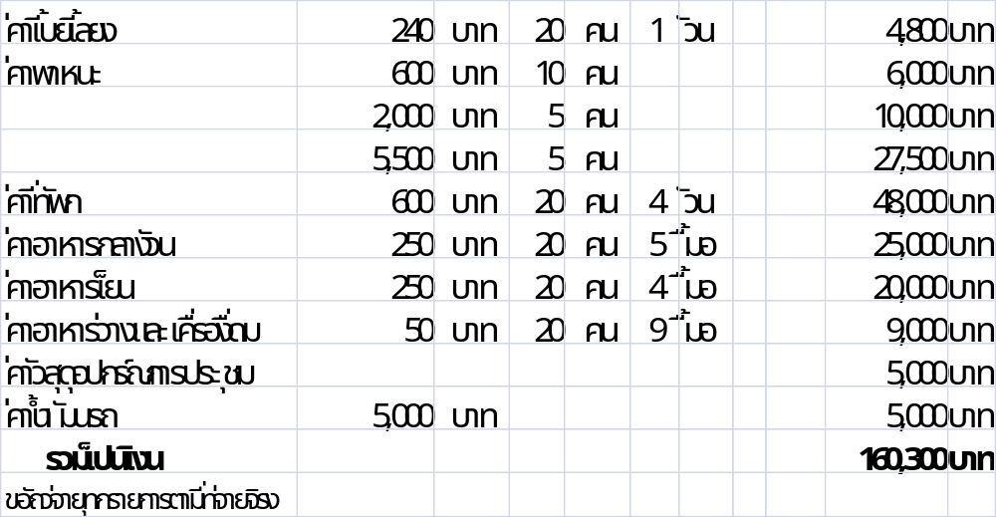

6.2 กิจกรรมที่ 2 จัดอบรมเชิงปฏิบัติการขยายผลการใช้โปรแกรมระบบบริหารจัดการเรียนการสอนผ่านระบบเครือข่าย OBECLMS ให้แก่โรงเรียนที่เข้าร่วมโครงการ จำนวน 160 โรงๆ ละ 2 คน จัดเป็น 4 รุ่น ๆ ละ 100 คน (รวมวิทยากรและเจ้าหน้าที่ที่เกี่ยวข้อง) ระยะเวลาการอบรม 5 วัน ประมาณเดือนมีนาคมถึงพฤษภาคม 2557 รวม 4 รุ่น เป็นเงินทั้งสิ้น 2,559,600 บาท
รายละเอียดค่าใช้จ่ายแต่ละครั้ง ดังนี้

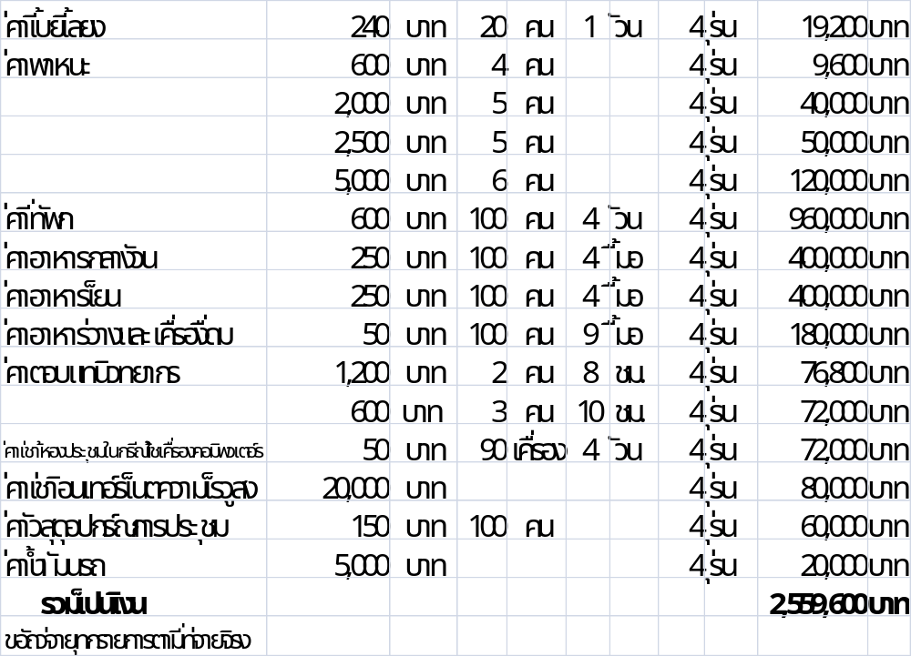
6.3 กิจกรรมที่ 3 การจัดทำรางงานการวิจัย ผลการใช้โปรแกรมบริหารจัดการเรียนการสอน ผ่านระบบเครือข่าย OBECLMS มีกิจกรรมย่อย 4 กิจกรรม รวมเป็นเงินทั้งสิ้น 468,000 บาท รายละเอียดดังนี้
6.3.1 จัดประชุมคณะทำงานเพื่อจัดทำเครื่องมือเก็บรวบรวมข้อมูล จำนวน 10 คน ระยะเวลา 4 วัน 2 ครั้ง เป็นเงิน 114,000 บาท

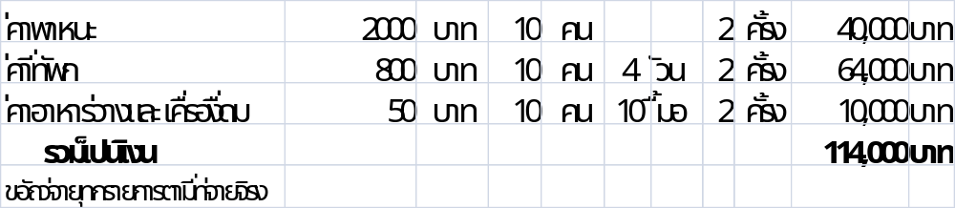

6.3.2 จัดสรรงบประมาณสำหรับการเก็บรวบรวมข้อมูล และประมวลผลข้อมูลเบื้องต้นของสำนักงานเขตพื้นที่การศึกษามัธยมศึกษา/ประถมศึกษา 4 ภาค ๆ ละ 3 เขต ๆ ละ 10,000 บาท เป็นเงิน 120,000 บาท
6.3.3 จัดประชุมคณะทำงานเพื่อเขียนรายงานการวิจัย จำนวน 10 คน ระยะเวลา 4 วัน 2 ครั้ง เป็นเงินทั้งสิ้น 114,000 บาท

6.3.4 จัดพิมพ์รายงานวิจัย จำนวน 400 เล่ม ๆ ละ 300 บาท เป็นเงิน 120,000 บาท

6.4 กิจกรรมที่ 4 ติดตามและประเมินผลการใช้งานจริงของโรงเรียน ประมาณเดือนเมษายน ถึงกันยายน 2557 จำนวน 300,000 บาท
6.5 กิจกรรมที่ 5 ค่าจ้างบำรุงรักษาเว็บไซต์ www.obeclms.com เพื่อปรับปรุงข้อมูลบนเว็บไซต์ให้เป็นปัจจุบันอยู่เสมอ และปรับปรุงระบบฐานข้อมูลสื่อการเรียนการสอนของครูบนเว็บไซต์ วงเงิน 200,000 บาท
6.6 กิจกรรมที่ 6 ศึกษาดูงานด้านการจัดการเรียนการสอนผ่านระบบเครือข่าย (e-Learning) ณ ต่างประเทศ จำนวน 300,000 บาท
7. ผลที่คาดว่าจะได้รับ
7.1 สำนักงานคณะกรรมการการศึกษาขั้นพื้นฐาน มีบุคลากรทางการศึกษาและครูที่มีความรู้ความสามารถการใช้ระบบโปรแกรมระบบบริหารจัดการเรียนการสอน e-Learning OBECLMS ที่สามารถนำไปใช้ในการจัดการเรียนการสอน เพื่อเพิ่มประสิทธิภาพของผู้เรียนมากขึ้น
7. 2 สำนักงานคณะกรรมการการศึกษาขั้นพื้นฐานมีระบบการจัดการเรียนรู้ OBECLMS ที่มีมาตรฐานเทียบเท่าสากล และสามารถนำไปใช้ในการจัดการเรียนการสอนได้เป็นอย่างดี

8 . ผู้รับผิดชอบโครงการ
กลุ่มพัฒนาระบบและเครือข่ายเทคโนโลยี สำนักเทคโนโลยีเพื่อการเรียนการสอน
สำนักงานคณะกรรมการการศึกษาขั้นพื้นฐาน โทร. 0 2628 5129 โทรสาร 0 2282 9926
*************************************

